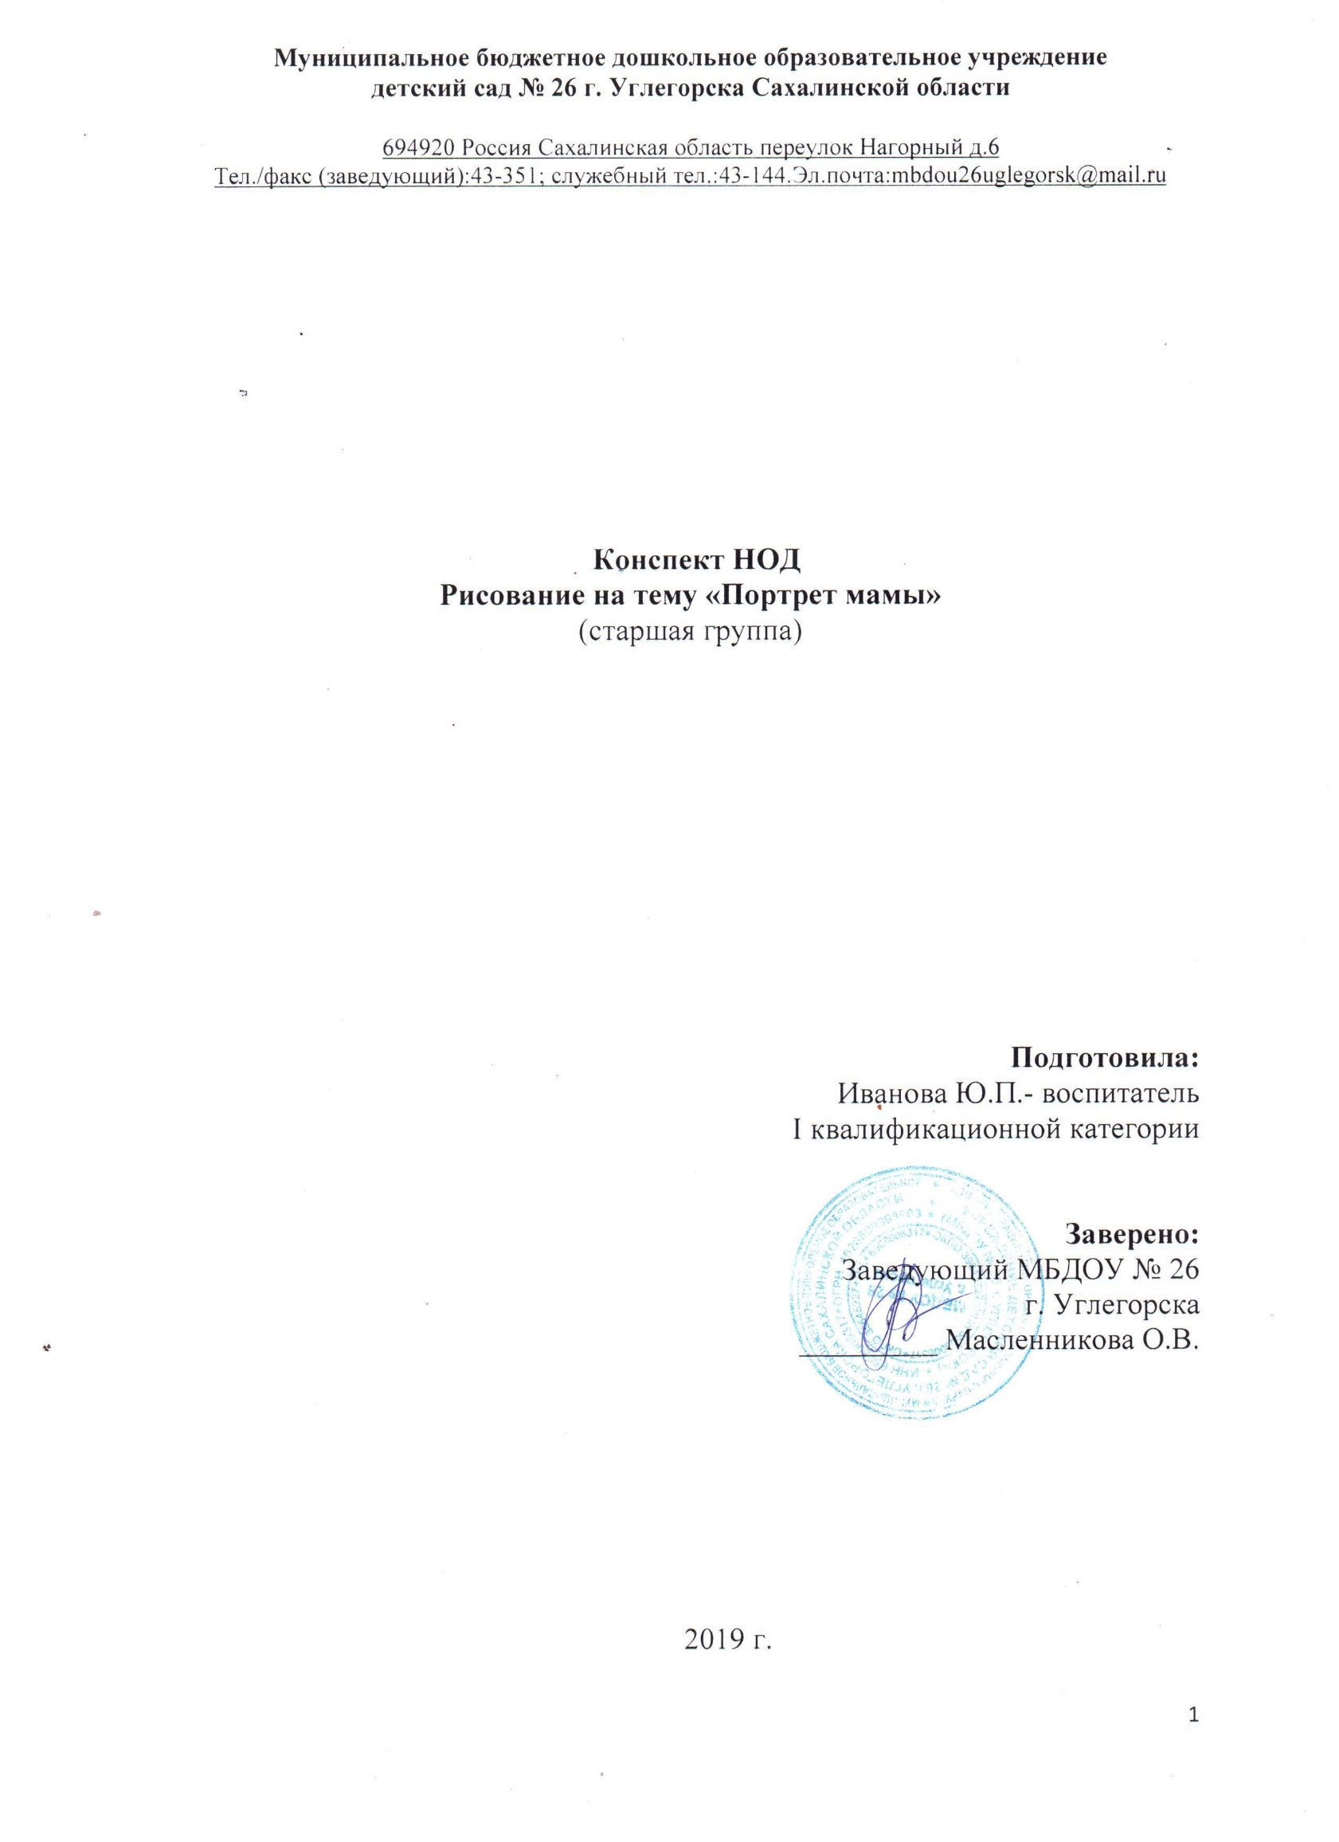

**Рисование на тему «Портрет мамы» старшая группа**

**Цель:** Научить детей рисовать портрет мамы

**Задачи:**

Учить рисовать портрет мамы, передавая её индивидуальные особенности: цвет глаз, волос

Закреплять умение соблюдать последовательность при рисовании.

Побуждать детей передавать свое отношение, свои чувства к близким людям в изображении.

***Ход занятия.***

***1.Организационный момент***

**Воспитатель** предлагает небольшую разминку:

«Мы руками хлоп-хлоп,

Мы ногами топ-топ.

Плечиками чик-чик,

Глазками миг-миг.

За руки возьмёмся

И друг другу улыбнёмся»

**Воспитатель:**

***-*** *А теперь скажите.*

*Кто Вас, детки крепко любит,*

*Кто вас нежно так голубит.*

*Не смыкая ночи глаз*

*Всё заботится о вас?*

*(Мама дорогая)*

*-На свете добрых слов*

*Живёт не мало,*

*Но всех добрее и важней – одно:*

*Из двух слогов*

*Простое слово «мама»,*

*И нету слов роднее, чем оно!*

-Самое прекрасное на свете слово – мама. Это первое слово, которое говорит человек, и звучит оно на всех языках одинаково нежно! У мамы самое ласковое и доброе сердце.

**Воспитатель:**

- Кто знает какой праздник приближается? (День матери)

- Дети сегодня мы будем рисовать портрет самого дорогого и любимого для всех человека – портрет своей мамы.

Дети садятся за столы.

***2. Показ готового образца или картины-портрет***

*Если видишь, что с картины смотрит кто-нибудь из нас,*

*Или принц в плаще старинном, или вроде верхолаз,*

*Лётчик или балерина, или Колька, твой сосед.*

*Обязательно картина называется …(портрет)*

Прежде чем рисовать портрет мамы, мы рассмотрим портрет этой актрисы, чтобы глаза, нос, рот на лице вы изобразили на нужных местах.

|  |
| --- |
| ***3. Устное рисование лица (при помощи пальчика).***  -Какой формы голова? (обвести пальцами голову).  (При помощи ладоней ограничиваем лицо, находим глаза, их расположение).  - Что находится над глазами? (Брови)  - Между глазами и подбородком находится кончик носа.  - Где он находится? (Посередине)  - Что находится посередине между кончиком носа и подбородком? (Рот-губы)  - Голова переходит в шею.  ***4. Показ поэтапного рисования портрета.***  1.Сначала рисуем тонкими линиями лицо - овал.  Вот овальное лицо, оно похоже на яйцо.  Воспитатель рисует мелом на доске овал и посередине его глаза, пояснив при этом, что расстояние между глазами невелико, не больше одного глаза.  Внутри глаза цветной кружок и маленький зрачок.  Глаза у людей разные по цвету. Например, у меня коричневые, значит, кружок у меня будет коричневый.  Не забудем нарисовать ресницы, на верхнем веке они длиннее, чем на нижнем. 2. Что находится над глазами? (брови).  Это дугообразные полосы.  3. Рисование носа - нос посередине, начало у бровей. Рисуется плавной дугообразной линией. Макушка носа закругляется и сбоку пририсовываются  крылья носа и ноздри. 4. Рот находится ниже носа. Дети, посмотрите друг на друга. Видите, что верхняя губа по форме отличается от нижней. На верхней губе как бы две волны, а на нижней одна (нарисовать губы).  5. По сторонам на уровне глаз и носа рисуем уши...  6. Шею удлиняем, плечи закругляем.  7. Затем пышные волосы. Вот и портрет готов.  Осталось портрет раскрасить.  Чтобы приступить к самостоятельной работе мы свами немножко разомнёмся.    ***5.Физминутка***  *Свою маму я люблю*  *Я всегда ей помогу:*  *Я и дров наколю: вот-так/2раза*  *И полы я подмету: вот-так/2раза*  *Свою маму я люблю*  *И всегда ей помогу:*  *Я стираю, полоскаю.*  *С рук я воду отряхаю: вот-так/2раза*  *Свою маму я люблю*  *Если мама ляжет спать,*  *Я не буду ей мешать.*  *Я на цыпочках хожу*  *Или сяду и тихонечко сижу и на мамочку гляжу.*  А теперь представьте себе свою маму и начинайте рисовать.  ***6. Самостоятельная работа детей.***  Ребята, рисуйте тонкими линиями, что бы лишние или не точные линии легко было убрать ластиком.  ( Дети рисуют, воспитатель подходит, советует, помогает, присутствует музыкальное сопровождение).  Обращаю внимание на посадку детей за столами (осанки, ноги).  ***7. Итог работы***  Рисунки вывешиваются на доску. Все подходят и рассматривают работы.  -Как ты думаешь, на каком портрете  правильно расположены части лица?  Почему?  На каком портрете мама добрая и весёлая? (Добрая потому что радуется)  -Все вы старались. Мамы получились очень красивыми, потому что вы их очень любите. |